**Le voyage**

Noah organise un voyage à Edmonton avec ses amis l’été prochain. Ils devront prendre 3 moyens de transport différents pour se rendre à leur destination.

|  |  |
| --- | --- |
| MOYEN DE TRANSPORT | DURÉE DU TRAJET |
| voiture | 1 h 30 |
| avion | 3 h15 |
| taxi | 25 minutes |

Consulte le tableau pour savoir combien de temps chaque trajet lui prendra.

À quelle heure arriveront-ils à l’aéroport pour prendre l’avion s’ils partent à 7h45 du matin?

Ensuite, à quelle heure arriveront-ils à Edmonton?

Et finalement, à quelle heure Noah arrivera-t-il à l’hôtel après son déplacement en taxi?

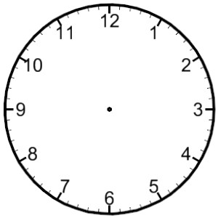Calcule le temps total que Noah et ses amis passeront à voyager.

Tu peux te rendre sur ce site pour avoir accès à une horloge interactive.

[**https://toytheater.com/clock/**](https://toytheater.com/clock/)

***Garde des traces de ta démarche dans un cahier ou sur une feuille.